臺北市士林區溪山國民小學95學年度自然科學展覽
題 目 | 水的移動－毛細現象
年 級 | 四年級 | 科 目 | 自然與生活科技領域
作 者 | 全班同學 | 指導老師 | 賴俊賢老師
- 研究動機：
『毛細現象』是日常生活當中常見的水的流動現象。我們在一般生活用品、工具、動物的體內網狀管路、植物界裡的根莖輸送水份，都能發現水對抗地心引力，反其道而行，而產生水往高處爬的奇異現象，而此現象即是『毛細現象』。
我們配合自然與科技領域課程，同步進行實驗與深入討論，以更深刻理解毛細現象的運作原理，以及在日常生活上的應用。
- 研究目的：
  - 了解毛細現象產生的原理
  - 了解不同材質的毛細現象差異
  - 了解不同的孔隙的毛細現象差異
  - 了解植物如何利用毛細現象輸送水份
  - 利用毛細現象將顏色分離
- 研究設備器材：
  - 塑膠袋、抹布、海綿……………………………………………………（圖一）
  - 三到四種有顏色的水、吸水紙、不織布、膠繩、放大鏡……………（圖二、圖八）
  - 玻璃杯直尺、有顏色的水………………………………………………（圖三）
  - 玻璃片2片、夾子或橡皮筋、直尺或硬幣……………………………（圖四）
  - 玻璃管（粗、中、細三種口徑）…………………………………… （ 圖五）
  - 有顏色的水、芹菜………………………………….………………… （圖六）
  - 粉筆、紀錄表……………………………………………………………（圖七）
  - 電腦、投影機

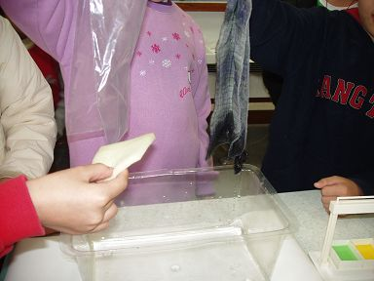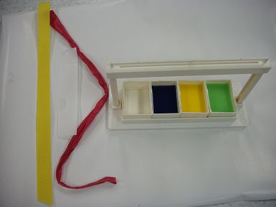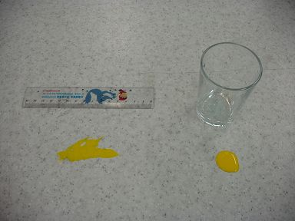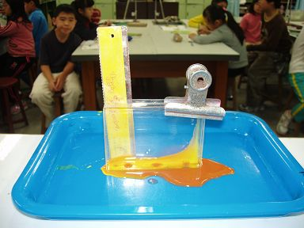
（圖一） （圖二） （圖三） （圖四）
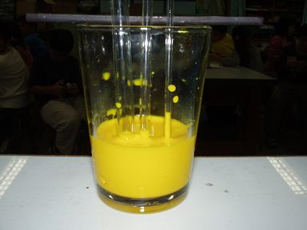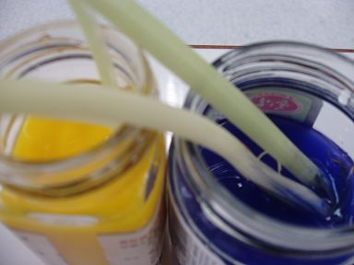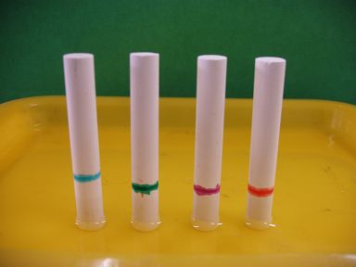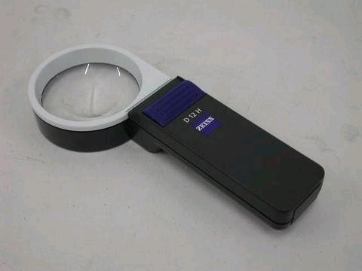
（ 圖五） （圖六） （圖七） （圖八）
- 研究過程與方法：
  - 了解毛細現象產生的原理
    - 利用各種日常物品，觀察水在縫隙中的流動
  - 了解不同材質的毛細現象差異
    - 利用不同材質物品，找出不同材質影響毛細現象的原因
  - 了解不同的孔隙的毛細現象差異
    - 製造不同的孔隙，觀察孔隙大小對於毛細現象的影響
  - 了解植物如何利用毛細現象輸送水份
    - 利用芹菜以及有色顏料觀察植物如何利用毛細現象輸送水份
  - 利用毛細現象將顏色分離
    - 運用毛細現象原理，將塗在粉筆上的顏色分離出來
研究一：利用各種日常物品，觀察水在縫隙中的流動
- 實驗步驟：
  - 將有顏色的水滴在桌上
  - 利用直尺或水杯慢慢移動
  - 接觸到有顏色的水之後，觀察水的移動

- 實驗照片：
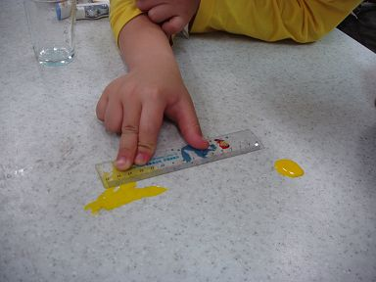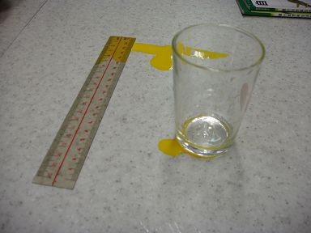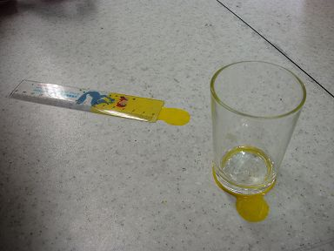
- 結果：
  - 我們發現水會沿著直尺和水杯的空隙移動

- 討論：
  - 水沿著物體的空隙移動就是毛細現象

研究二：
- 利用各種日常物品容易找到的會吸水的物品，設計了不同物品的吸水實驗
- 利用不同材質物品，找出不同材質影響毛細現象的原因

實驗ㄧ：
利用各種日常物品容易找到的會吸水的物品，設計了不同物品的吸水實驗
保持不變的變因 | 改變的變因
- 吸水時間ㄧ樣久  - 浸泡在水裡的部份要ㄧ樣多 | 使用三種不同材質物品  塑膠袋、海綿、抹布
- 實驗紀錄：
實  驗  物品 | 吸水  （預測） | 不吸水  （預測） | 吸水  （實際結果） | 不吸水  （實際結果）
塑膠袋 |  | v |  | v
海綿 | v |  | v
抹布 | v |  | v
- 實驗照片：
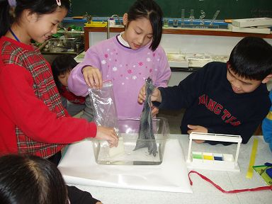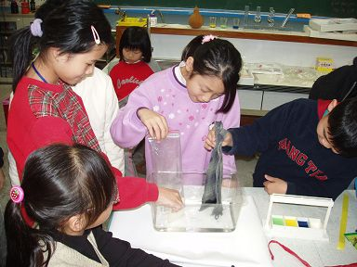
- 結果：
- 我們發現『預測』和『實驗結果』都相符合，證明塑膠袋是不吸水的材質；海綿和抹布則都可以吸取水份。
- 討論：我們用放大鏡觀察塑膠袋、海綿、抹布，發現下列現象
- 會吸水的材質表面有比較大的孔隙
- 不吸水的材質表現十分光滑
由此可知，表現光滑的塑膠袋沒有毛細現象，表現有孔隙的海綿和抹布有毛細現象

實驗二：
利用不同材質物品，找出不同材質影響毛細現象的原因
保持不變的變因 | 改變的變因
- 吸水時間ㄧ樣久  - 浸泡在水裡的部份要ㄧ樣多 | 使用三種不同材質物品  塑膠繩、不織布、吸水紙
ㄧ、實驗紀錄：
實  驗  物品 | 水位上升高度 | 吸水速度 | 放大鏡  觀察表面
塑膠繩 | 最低 | 最慢 | 光滑
不織布 | 中間 | 中間 | 有ㄧ絲絲的線
吸水紙 | 最高 | 最快 | 有孔隙
二、實驗照片：
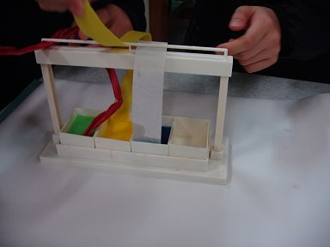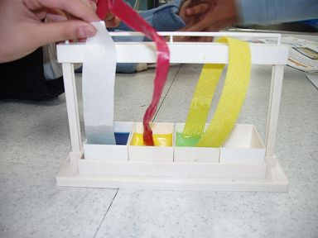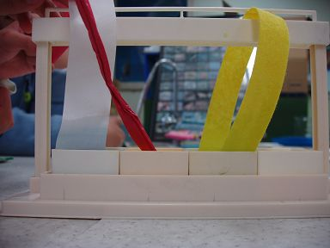
三、結果：
- 水位上升高度由高而低是：吸水紙 → 不織布 → 塑膠繩
- 吸水速度由快而慢是：吸水紙 → 不織布 → 塑膠繩
- 放大鏡觀察表面由粗到細是：吸水紙 → 不織布 → 塑膠繩
四、討論：
- 吸水紙的材質有孔隙比較大，所以吸水速度快。
- 塑膠繩表面沒有孔隙，甚至水滴會凝結在繩子上，不會移動，水滴甚至會往下掉。
- 實驗結果發現有孔隙的材質，毛細現象會比較明顯。

研究三：製造不同的孔隙，觀察孔隙大小對於毛細現象的影響
- 實驗步驟：
- 將三根口徑不同的管子放在有顏色的水杯中，比較三根玻璃管的水位
- 將兩片玻璃片以夾子或橡皮筋夾住
- 玻璃片的ㄧ端，以直尺或硬幣製造大孔隙，另ㄧ端儘量夾緊
- 將有顏色的水滴在玻璃片下方，觀察水的移動

- 實驗照片：
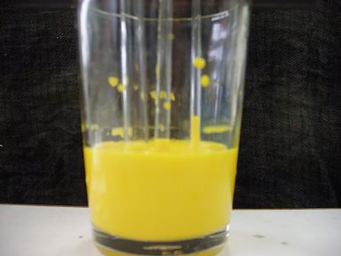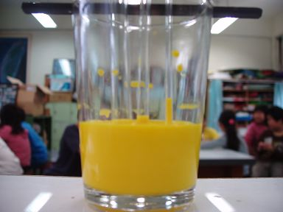

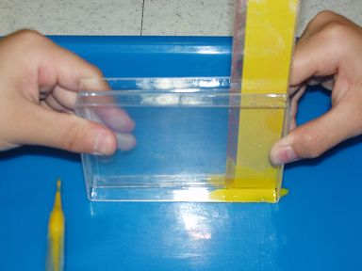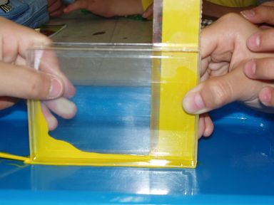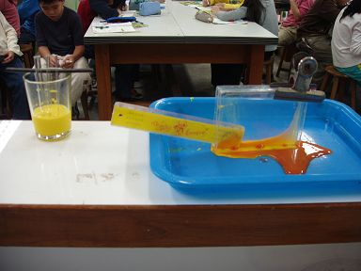
- 結果：
- 三根玻璃管的水位由高而低是：小口徑 → 中口徑 → 大口徑
- 我們發現水為會沿著玻璃片空隙上升
- 空隙比較大的那ㄧ端水位比較低；空隙比較小的那ㄧ端水位比較高

- 討論：
- 孔隙的大小會影響水位上升的高度
- 空隙越小水位上升越高，空隙越大水位則比較低
- 水沿著物體的空隙移動就是毛細現象

研究四：利用芹菜以及有色顏料觀察植物如何利用毛細現象輸送水份
- 實驗步驟：
- 將芹菜根的部份浸泡在有顏色的水中
- 觀察有顏色的水如何在芹菜的莖移動

- 實驗照片：
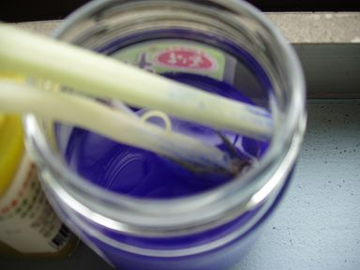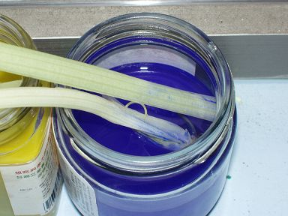
- 結果：
- 我們發現水為會沿著芹菜的莖緩慢上升

- 討論：
- 植物利用毛細現象將水分運送到葉子，維持生命
- 將芹菜的葉子拔除，可能會讓水分運送減慢，而使芹菜枯萎
- 如果把芹菜的莖部份切斷，可能阻斷水分的運送

研究五：利用毛細現象將顏色分離
- 實驗步驟：
- 準備四種顏色彩色筆，在粉筆上劃一圈顏色
- 將粉筆底端泡在水裡
- 觀察水的移動
- 觀察彩色筆的顏色變化
- 比較原來的顏色和泡過水分離出來的顏色的差異

- 實驗照片：
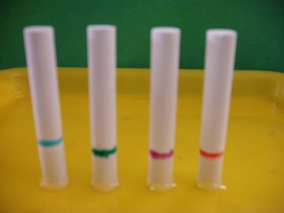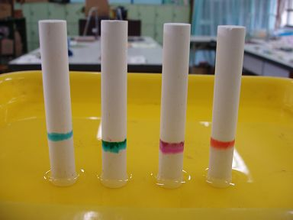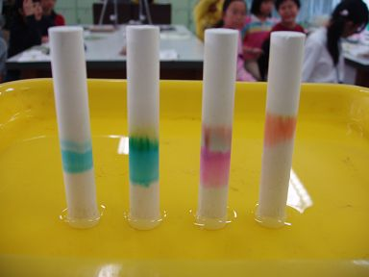

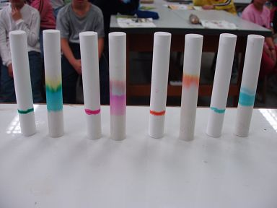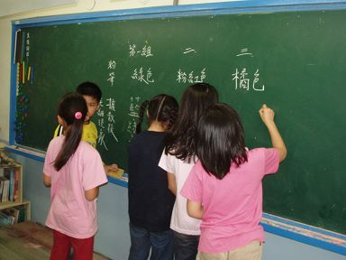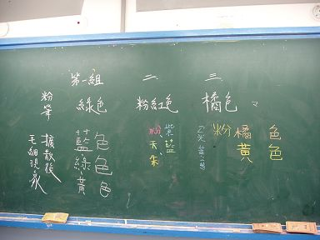
- 實驗紀錄
 | 第一組 | 第二組 | 第三組
原來顏色 | 綠色 | 粉紅色 | 橘色
分離後的顏色 | 藍、綠、黃 | 粉紫、天藍、  朱色 | 粉橘、黃色、  螢光色

- 結果：
- 我們發現水為會沿著粉筆上升
- 水將粉筆上的顏色擴散
- 擴散的顏色開始產生不同的顏色變化

- 討論：
- 粉筆底部的水因為毛細現象將水分運送到上端
- 粉筆上的顏色因為水的擴散而產生不同的顏色
- 這些因為毛細現象擴散開來的不同顏色，可以調成原來的顏色。例如：黃色+藍色=綠色
- 粉筆原來的白底可能會讓分離出來的顏色變的比較淡

伍、生活觀察應用與討論：
從以上的實驗，我們更加認識毛細現象的原理，以及影響毛細現象的因素。在日常生活中，我們發現更多存在生活中的毛細現象，以及利用毛細現象製作的工具，我們將討論結果以表格整理如下：
編號 | 項目 | 毛細現象舉例
1 | 一般物體的吸水 | 抹布、棉花棒、酒精燈、吸汗的衣服（排汗衫）、陶藝課使用的吸水海綿、衛生紙、花盆下的海綿
2 | 利用毛細現象的工具 | 毛筆沾墨汁、油漆刷子、浴巾、浴袍、廁所外面的吸水腳踏墊、拖把
3 | 在建築物發現到的毛細現象 | 牆壁水泥會吸水、屋頂的漏水會擴散開、小木屋雨天的時候潮濕的地方會擴大
4 | 在植物發現的毛細現象 | 芹菜的根部將水分送到頂端、  澆花在植物根部，水就會送到植物的每個地方

